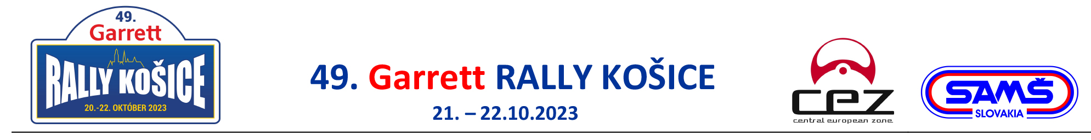

AKREDITAČNÝ FORMULÁR / ACCREDITATION FORM

Meno a priezvisko / Name and surname: .......................................................................................................

Č. novin. preukazu / Media pass No.: ..................................... Tel. /Phone: .........................................

Názov a adresa redakcie / Media – name and address: .................................................................................

........................................................................................................... E-mail: ..................................................

TLAČ/PRESS FOTO TV / RADIO

Prosíme zaslať na adresu / Please send on e-mail address: autoklubkosice@gmail.com

Uzávierka akreditácií / Closing date for accreditation: 15.10.2023

Po obdržaní akreditácie Vám elektronickou poštou zašleme správu o prijatí, príp. zamietnutí akreditácie vrátane dôvodov jeho odmietnutia.

Ručenie zodpovednosti, práva a povinnosti akreditovaného novinára
- Označenie press je neprenosné, je majetkom organizátora. Porušenie bezpečnostných alebo organizačných pravidiel, neuposlúchnutie inštrukcií usporiadateľov je dôvodom na okamžité odobratie press označenia a vykázanie z podujatia. Na press visačke musí byť uvedené meno, na povolení k vjazdu musí byť vyznačené EČV automobilu.
- Každý akreditovaný novinár sa musí zaregistrovať v tlačovom stredisku a vlastnoručne podpísať akreditačný formulár. Podpisom potvrdzuje, že je oboznámený s akreditačnými pravidlami a dodrží povinnosti z nich vyplývajúce.
- Každý akreditovaný novinár musí dodržiavať bezpečnostné predpisy, dbať na pokyny usporiadateľov a traťových komisárov. Svojím chovaním nesmie ohroziť priebeh akcie, bezpečnosť svoju ani iných osôb.
- Každý držiteľ press označenia si musí byť vedomý toho, že motoristický šport je nebezpečný a na danom podujatí sa zúčastňuje na vlastné riziko. Zaväzuje sa, že nebude požadovať náhradu, zvaľovať zodpovednosť, obviňovať či žalovať ASN, organizátorov alebo kluby, ktoré sa podieľajú na podujatí, resp. akýkoľvek zúčastnený tím alebo jazdca alebo organizáciu participujúcu na podujatí, vrátane riaditeľstva, jeho členov, činovníkov, pracovníkov služieb, zástupcov a zmluvných partnerov v prípade, že príde k osobnému zraneniu, úmrtiu alebo strate akéhokoľvek druhu na strane držiteľa press označenia v súvislosti s jeho prítomnosťou na uvedenom podujatí.
- Akreditovaná strana sa zaväzuje nepoškodzovať ASN či organizátorov a nepožadovať od nich, ani ich činiteľov náhradu za akékoľvek škody spôsobené treťou stranou (osobné zranenie, úmrtie, škody alebo straty iného druhu), ktoré vzniklo pri danom podujatí.
- Novinár/fotograf má právo na všetky dostupné informácie spojené s konaním a priebehom podujatia (výsledky, tlačové informácie), ktoré sú k dispozícii v miestnosti tlačového strediska.
- Žiadateľ o akreditáciu je povinný dodržiavať všetky hygienické a kultúrne pravidlá spojené s jeho prácou a pracoviskom, na ktorom ju bude vykonávať. Zaväzuje sa neobmedzovať svojím chovaním a jednaním iných novinárov a osoby činné na danom športovom podujatí.

Prečítal/a som, pochopil/a a prijal/a podmienky vyššie uvedené.

Dátum / Date: Podpis / Signature:

